2021年4月9日
Enjin Pte. Ltd.

報道関係者各位
プレスリリース

Enjin、VTuberNFTを展開するCryptoGamesと業務提携
RIOT MUSIC所属VTuberのNFTを、Marketplaceにて初販売
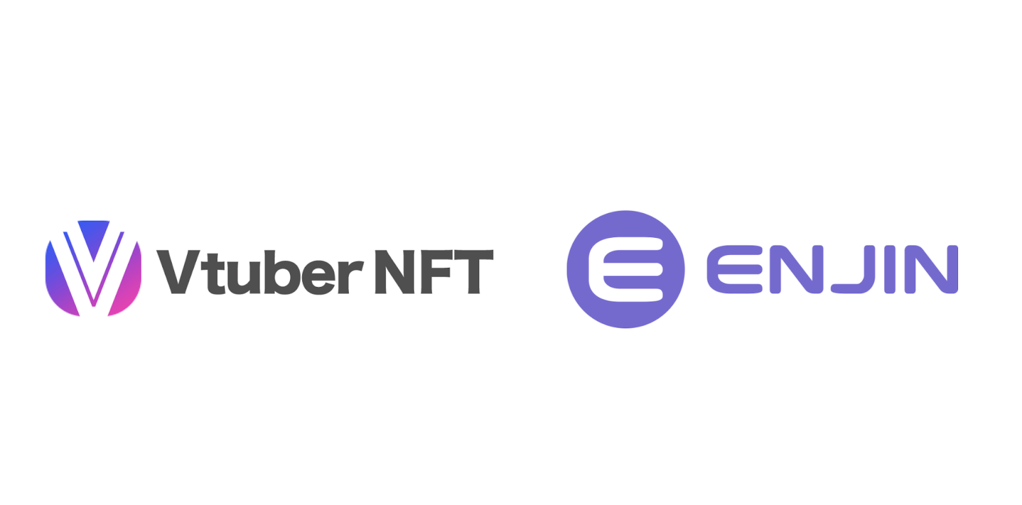

2021年4月9日発表（東京）— この度、NFT（ノンファンジブルトークン）を用いたエコシステムの開発を行うEnjin Pte. Ltd.（本社: シンガポール、CEO：Maxim Blagov、以下「Enjin」）は、ブロックチェーンゲームとNFTサービスの開発を行うCryptoGames株式会社（東京都渋谷区、代表取締役：小澤 孝太、以下「CryptoGames」）と業務提携する事を発表します。

この提携により、CryptoGamesが提供するNFTソリューション「VTuberNFT」を通して、人気VTuberのNFTをEnjin Marketplaceにて販売いたします。今回は第一弾として、Brave groupが運営するバーチャルアーティストプロダクション「RIOT MUSIC」に所属する、「芦澤サキ」と「長瀬有花」のNFTを、2021年4月12日20時頃より販売します。これら２名のYouTubeアカウントには、合計で17万以上の登録者数がおり、日本を代表するアーティストとして知られています。

VTuber YouTubeページ：

芦澤サキ: https://www.youtube.com/channel/UCPZgBtMYoFKypEG2SCvBN9A
長瀬有花：https://www.youtube.com/channel/UCf-PcSHzYAtfcoiBr5C9DZA

NFTは、下記手順に沿ってご購入いただけます。

1. Enjin Walletアプリをダウンロード（https://ja.enjin.io/software/wallet）
2. Enjin Marketplaceで購入したいNFTを選択し、「Buy」ボタンをクリック
3. QRコードが表示されたら、Enjin Walletアプリを開き、スキャン
4. 必要手順に従って購入
5. 購入したNFTは、数分後Enjin Walletの「アセット」画面内に表示
＊ Enjin Marketplaceでの取引には、Enjin Coin（エンジンコイン / ENJ）が必要です。

Enjin Marketplaceにて販売予定のNFT情報：
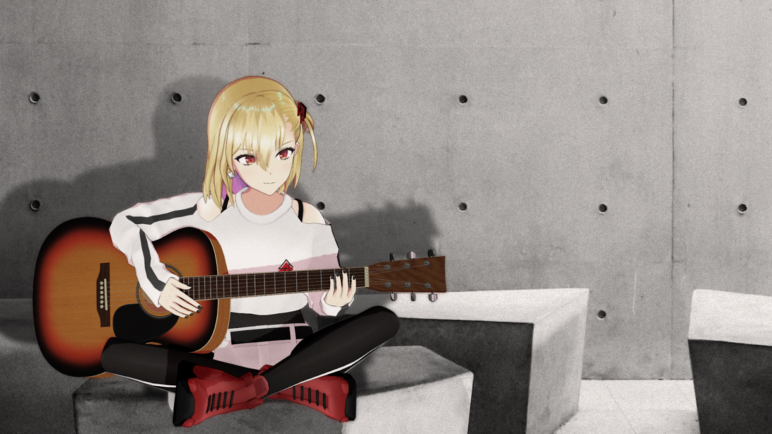
NFT名： Saki #01
販売開始：2021年4月12日20時頃（日本時間）
販売場所：https://enj.in/vtuber
販売開始価格：222ENJ
発行枚数 ：10枚
＊NFTは販売開始と共に表示されます

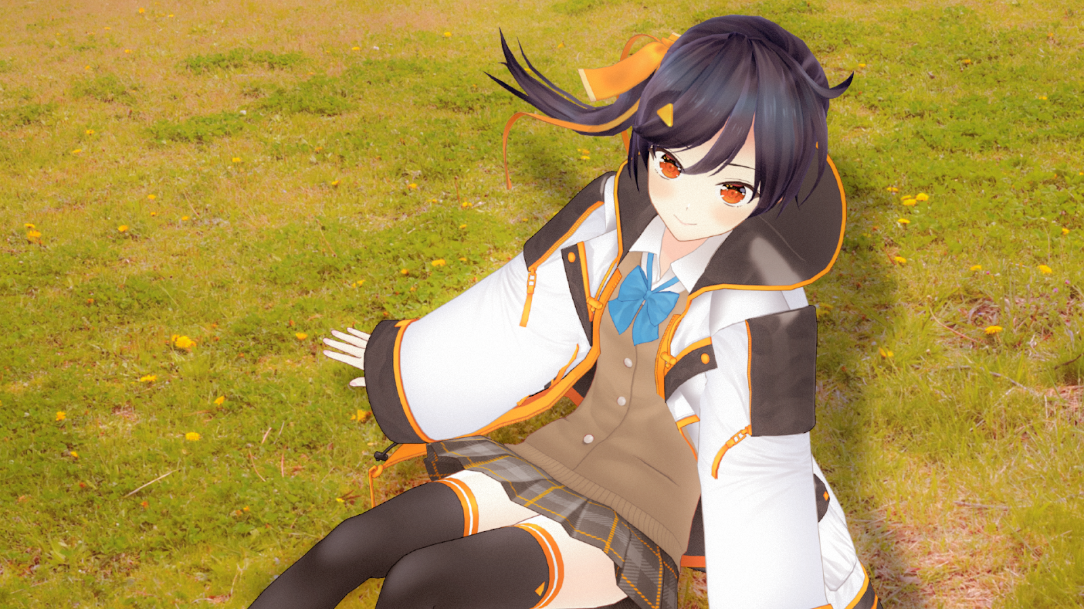
NFT名： Yuka #01
販売開始：2021年4月12日20時頃（日本時間）
販売場所：https://enj.in/vtuber
販売開始価格：222ENJ
発行枚数 ：10枚
＊NFTは販売開始と共に表示されます

■VtuberNFTについて
「VtuberNFT」はCryptoGames株式会社が提供する、Vtuber事業者向けのNFTソリューションです。NFTの発行サポートに加え、マルチチェーン化の支援、販売マーケットの拡大、海外プロモーション支援等を行っています。

■Enjin Marketplaceについて
Enjinが提供する、デジタルアセットの取引が可能なマーケットプレイスです。同マーケットプレイスでは、決済手段としてEnjin Coin（ENJ）が採用されており、またEnjin Walletと連携させることで、仮想通貨やNFTのシームレスな取引を可能にしています。詳細は、https://enjinx.io/ をご覧ください。
以上

CryptoGamesについて
NFTサービスの開発を行うCryptoGames株式会社は、ウォレット・イーサリアムなしで遊べるブロックチェーンゲーム『クリプトスペルズ』を運営しています。2019年6月25日に正式リリースし、クラウドセールの売上は900ETHを突破し、当時日本最高記録となりました。
2021年3月にイラストレーターやクリエイターが簡単にNFTを発行できる、NFTプラットフォーム「NFTStudio」をリリースしました。また、世界初のVtuberのNFTブランド「VTuberNFT」をローンチし、販売開始3分で即完売する実績を上げています。

Enjinについて
Enjinは、誰もが簡単にブロックチェーンを活用できるエコシステムの開発を進めています。Enjin Platformは、次世代のデジタル経済を支えるユニークなデジタルアセットの発行や、マーケットプレイスの構築を支援します。Enjinのエコシステムは、先進的な開発者や企業によって開発された、数多くのブロックチェーンゲームやプロジェクトを支えています。
詳細は、https://enjin.ioをご覧ください。

本件に関するEnjinお問い合わせ先： 平手（kojiro@enjin.io）、澤嶋（maho@enjin.io）

